

Název projektu: šablony Špičák

Číslo projektu: CZ.1.07/1.4.00/21.2735

Šablona: III/2

Autor výukového materiálu: Mgr. Iveta Honzejková

Výukový materiál vytvořen: 28.12.2011

Výukový materiál je určen: 1. Ročník

Člověk a jeho svět

32_191_zimní sporty_09

Anotace: Pracovní list je vytvořen pro žáky prvních tříd a je zaměřen

na řešení křížovky a třídění zimních věcí.

Autor: Mgr. Iveta Honzejková

Jazyk: Čeština

Očekávaný výstup: Vyřešení tajenky a spojení náčiní se sporty

Speciální vzdělávací potřeby: Žádné

Klíčová slova: zima, sport, bezpečnost

Druh učebního materiálu: Pracovní list

Druh interaktivity: Aktivita

Cílová skupina: Žák

Stupeň a typ vzdělávání : Základní vzdělávání – první stupeň – první období

Typická věková skupina : 6-7 let

Celková velikost: 770 kB

1. Dopiš písmenka do křížovky podle obrázků a přečti tajenku.

C:\Users\ihonzejkova\AppData\Local\Microsoft\Windows\Temporary Internet Files\Content.IE5\AM1I8PN9\MC900242075[1].wmf

|  |  |  |  |  |  |  |
| --- | --- | --- | --- | --- | --- | --- |
|  | R |  |  |  |  | C:\Users\ihonzejkova\AppData\Local\Microsoft\Windows\Temporary Internet Files\Content.IE5\1F0XQGAB\MC900199254[1].wmf |
|  | P |  |  |  |
|  | Z |  |  |
| P |  |  |  |
| T |  |  |  | C:\Users\ihonzejkova\AppData\Local\Microsoft\Windows\Temporary Internet Files\Content.IE5\28QT7X5E\MC900057228[1].wmf |
| O |  |  |  |
| Š |  |  |  |
|  |  | N |  |  | |

C:\Users\ihonzejkova\AppData\Local\Microsoft\Windows\Temporary Internet Files\Content.IE5\28QT7X5E\MC900410779[1].wmf

C:\Users\ihonzejkova\AppData\Local\Microsoft\Windows\Temporary Internet Files\Content.IE5\NRIM9PJZ\MC900290188[1].wmf





C:\Users\ihonzejkova\AppData\Local\Microsoft\Windows\Temporary Internet Files\Content.IE5\VOFNJC5X\MC900308669[1].wmf

V zimě sportujeme s chutí a hlavně______________________________________ .

1. Co si do kufru na hory nezabalíme? Kufr vybarvi a věci, které do něj nepatří škrtni a řekni proč.

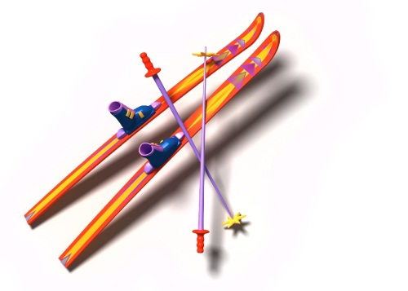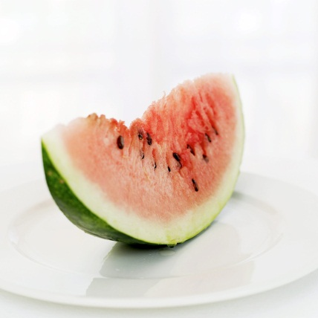

C:\Users\ihonzejkova\AppData\Local\Microsoft\Windows\Temporary Internet Files\Content.IE5\28QT7X5E\MC900113404[1].wmf

C:\Users\ihonzejkova\AppData\Local\Microsoft\Windows\Temporary Internet Files\Content.IE5\S7687CZ2\MC900361582[1].wmf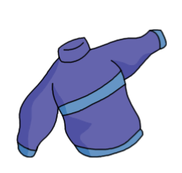

C:\Users\ihonzejkova\AppData\Local\Microsoft\Windows\Temporary Internet Files\Content.IE5\DE4CGPLA\MC900286870[1].wmf

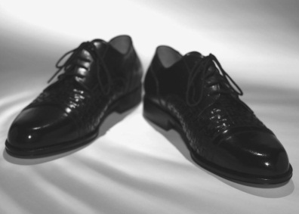

C:\Users\ihonzejkova\AppData\Local\Microsoft\Windows\Temporary Internet Files\Content.IE5\VOFNJC5X\MC900113476[1].wmf 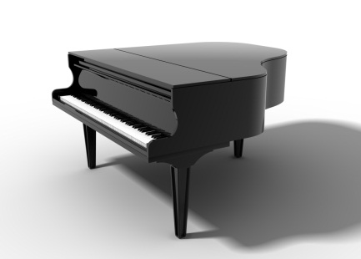 C:\Users\ihonzejkova\AppData\Local\Microsoft\Windows\Temporary Internet Files\Content.IE5\1F0XQGAB\MC900352266[1].wmf

Metodika pracovního listu:

1. Vyprávění o zimních sportech.
2. Vyluštění tajenky – bezpečnost při sportování, spolupráce s vyučujícím.
3. Rozlišení potřebných a nepotřebných věcí k zimnímu sportování.
4. Závěr – chování na horách, při zimních sportech, první pomoc.

Poznámka : Vzhledem k tomu, že na počátku první třídy ještě děti neznají všechna písmena je možno křížovku připravit na tabuli a zapisovat společně.

Všechny obrázky jsou dostupné z:

klipart MS Oficce 2010

Galerie Smart notebook 11



|  |  |  |  |  |  |  |
| --- | --- | --- | --- | --- | --- | --- |
|  | R | O | B | O | T | C:\Users\ihonzejkova\AppData\Local\Microsoft\Windows\Temporary Internet Files\Content.IE5\1F0XQGAB\MC900199254[1].wmf |
|  | P | E | S |  |
|  | Z | I | P |
| P | U | S | A |
| T | E | L | E | C:\Users\ihonzejkova\AppData\Local\Microsoft\Windows\Temporary Internet Files\Content.IE5\28QT7X5E\MC900057228[1].wmf |
| O | Č | I |  |
| Š | N | E | K |
| S | A | N | Ě |  | |







V zimě sportujeme s chutí a hlavně BEZPEČNĚ .